У дремлющего льва по волосам буйнымВдруг прошмыгнула мышка. Лев пришел в яростьИ выскочил из логова, тряся шеей.Подсмеиваться хитрая лиса стала,Что испугался мощный царь зверей мышки.Лев отвечал: «Ее я не боюсь вовсе:Не страшно, коль царапнет коготок кожу,Но мышь мою хотела осквернить гриву!»
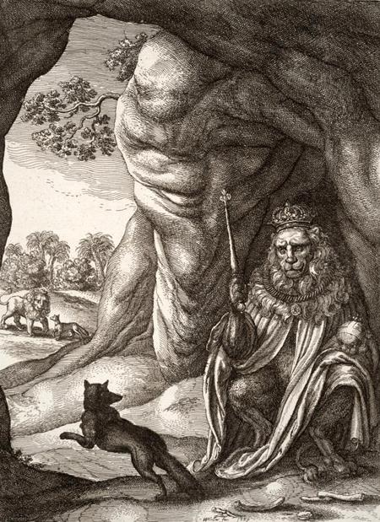(Умей смирять заносчивых людей наглость,Пока она еще невелика, сразу:Не позволяй презреть тебя дурным людям.)

